《单片机原理与应用》
实验指导书及实验报告

班级：车辆2022-05班
学号： _ 2021111750
姓名： 任铎

DICE-5213K单片机试验开发系统简介

1 系统简介
DICE-5213K多功能单片机实验开发系统是《MCS-51单片机原理与接口》《C8051嵌入式单片机控制技术》《自动化控制》《CPLD/FPGA技术》《传感器控制》等课程教学的最佳配套实验设备。以小系统、多功能、易扩展为设计思想，系统的地址总线、数据总线、控制总线全部引出，对用户开放，并留有扩展单元（区），这样学校可以从需要出发，灵活选配各种扩展模块，为各类院校的教学实验、课程设计、毕业设计提供了良好的实验开发环境，也是科研、开发工作者的得力助手。
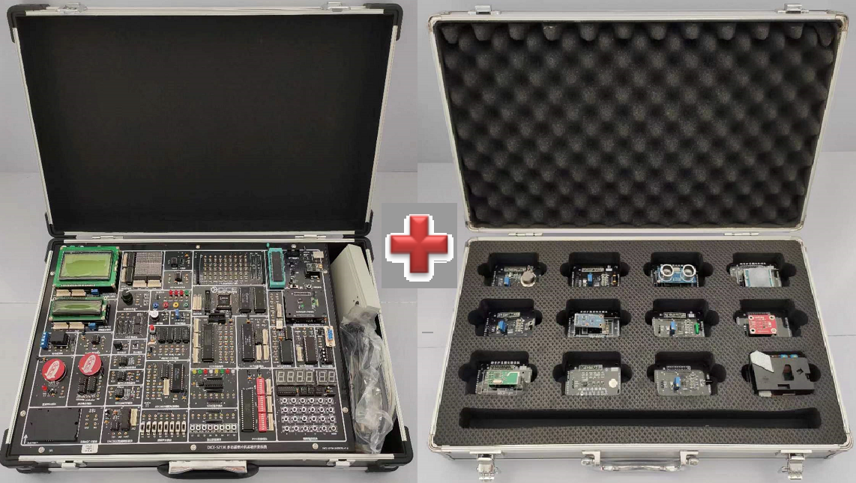
创新型单片机实验开发系统（图为标准配置）

硬件组成
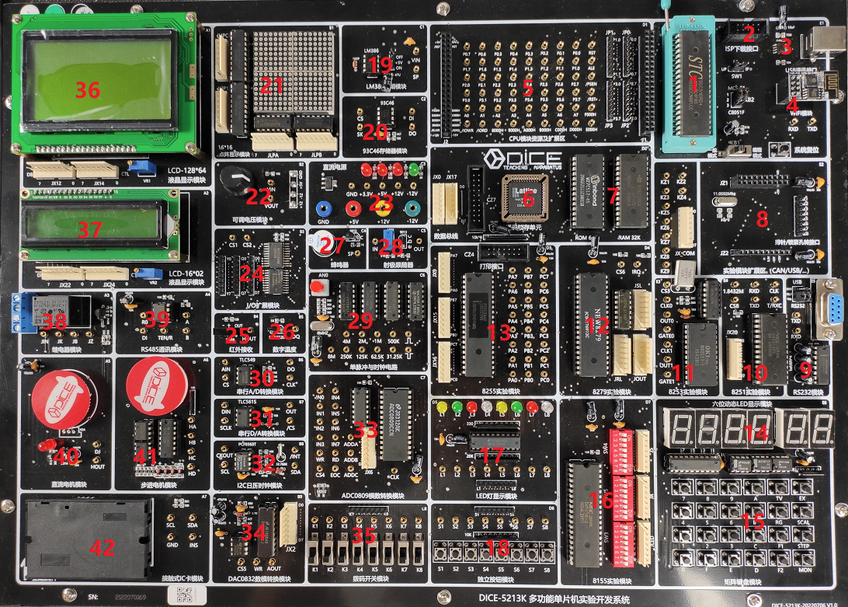

2 系统地址分配
（1）I/0地址分配

地址 | 扩展名称 | 用途
8000H ~ 8FFFH | 自定义 | 实验用口地址
9000H ~ 9FFFH | 自定义 | 实验用口地址
0A000H ~ 0AFFFH | 自定义 | 实验用口地址
0B000H ~ 0BFFFH | 自定义 | 实验用口地址
0C000H ~ 0CFFFH | 自定义 | 实验用口地址
0D000H ~ 0DFFFH | 自定义 | 实验用口地址
0E000H ~ 0EFFFH | 自定义 | 实验用口地址
0F000H ~ 0FEFFH | 自定义 | 实验用口地址
0FF20H | 8155控制口 | 写方式字
0FF21H | 8155PA口 | 字位口
0FF22H | 8155PB口 | 字形口
0FF23H | 8155PC口 | 键入口
0FF28H | 8255PA口 | 扩展用
0FF29H | 8255PB口 | 扩展用
0FF2AH | 8255PC口 | 扩展用
0FF2BH | 8255控制口 | 写方式字

（2）存储器地址分配
地址 | 器件 | 用途
0000H ~ 0FFFFH | AT89S52/27C512 | 用户程序空间
0000H ~ 7FFFH | 62256 | 用户数据空间

分值说明：实验操作各10分 共50分

编程作业一： 15分

编程作业二： 15分

编程作业三： 20分

实验一 数据排序实验
一、实验目的 熟悉51指令系统，掌握程序设计方法。

二、实验内容
编写并调试一个排序子程序，其功能为用冒泡法将内存RAM中几个单字节无符号的正整数，按从小到大的次序重新排列。

三、程序框图
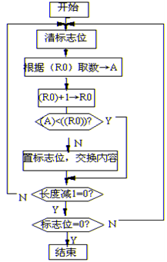

四、实验步骤
将内部RAM 50H~5AH 中放入不等的数据（内部RAM，address是“i”开头）右键更改数据 | 用断点方法运行本实验程序后检查50H~5AH中的内容是否按从小到大的次序排列
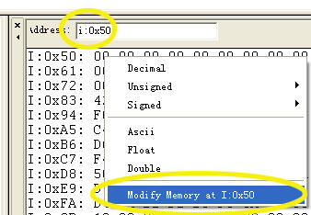

西南交通大学 单片机原理与应用 实验报告
学号： 姓名： 班级：
实验名称： 数据排序实验
实验日期： 指导教师： 曹伟青
- 实验目的
熟悉51指令系统，掌握程序设计方法。
二、实验内容：编写并调试一个排序子程序，其功能为用冒泡法将内存RAM中几个单字节无符号的正整数，按从小到大的次序重新排列。
程序清单：
ORG 0000H
LJMP QUE
ORG 0080H
QUE: MOV 50H,#08H
MOV 51H,#01H
MOV 52H,#07H
MOV 53H,#02H
MOV 54H,#06H
MOV 55H,#09H
MOV 56H,#02H
MOV 57H,#04H
MOV 58H,#08H
MOV 59H,#03H
MOV 5AH,#05H
MOV R3,#50H
QUE1:MOV A,R3
MOV R0,A ;指针送R0
MOV R7,#0AH ;长度送R7
CLR 00H ;清标志位
MOV A,@R0
QL2: INC R0
MOV R2,A
CLR C
MOV 22H,@R0
CJNE A,22H,QL3 ;相等吗？
SETB C
QL3: MOV A,R2
JC QL1 ;大于交换位置
SETB 00H
XCH A,@R0
DEC R0
XCH A,@R0
INC R0 ;大于交换位置
QL1: MOV A,@R0
DJNZ R7,QL2
JB 00H,QUE1 ;一次循环中有交换继续
LOOP:SJMP LOOP ;无交换退出
END

三、实验收获与总结：

四、调试照片：

实验二 拆字程序设计
一、实验目的 掌握汇编语言设计和调试方法。

二、实验内容 把2000H的内容拆开，高位送2001H低位，低位送2002H低位，2001H、2002H高位清零，一般本程序用于把数据送显示缓冲区时用。

三、实验程序框图

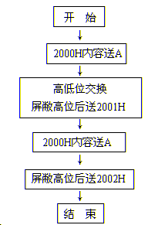

四、实验步骤
用连续或单步方式运行程序 | 检查2002H～2004H中内容变化情况
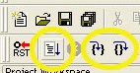 | 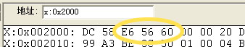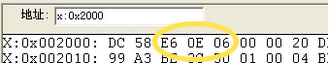

西南交通大学 单片机原理与应用 实验报告
学号： 姓名： 班级：
实验名称： 拆字程序设计
实验日期： 指导教师： 曹伟青
一、实验目的
熟悉51指令系统，掌握程序设计方法。
二、实验内容： 把2000H的内容拆开，高位送2001H低位，低位送2002H低位，2001H、2002H高位清零，一般本程序用于把数据送显示缓冲区时用。
程序清单：
ORG 0000H
LJMP SE02
ORG 0080H
SE02:MOV DPTR,#2000H
MOVX A,@DPTR
MOV B,A ;(2000)→A→B
SWAP A ;高、低四位交换
ANL A,#0FH ;屏蔽高位
INC DPTR
MOVX @DPTR,A ;送2001H
INC DPTR
MOV A,B
ANL A,#0FH ;(2000)内容屏蔽高位
MOVX @DPTR,A ;送2002H
LOOP:SJMP LOOP
END

三、实验收获与总结：

四、调试照片：（拆分自己学号末两位：遇“0”用“A”表示）

实验编程作业一： 查找相同数个数
要求：从2000H开始查询，连续查询16个字节（这16个数自由设置，不能雷同），判断与指定的数（自己学号的末两位）是否相同，最后将相同数的个数送到查询结果第二排第一个地址中。

程序清单：

调试照片：

实验三 P3.3口输入，P1口输出
一、实验目的 掌握P3口、P1口简单使用。
二、实验内容 P3.3口输入一脉冲，P1口按二进制方式加一点亮发光二极管。
三、实验程序框图
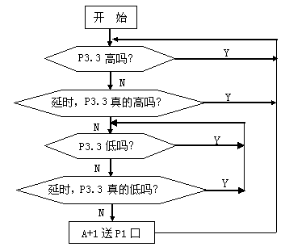
四、实验原理图
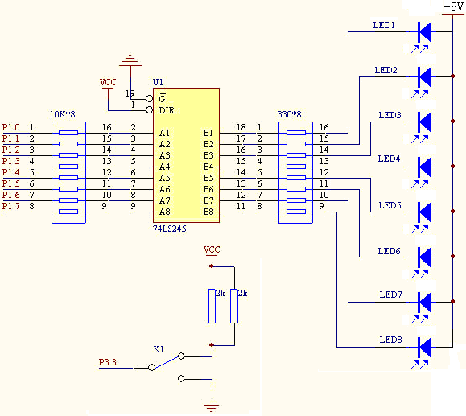
五、实验步骤
1、用双头线将P3.3连至开关K1， 用8芯线将P1.0～P1.7连至发光二极管L1～L8；
2、运行程序HW03.asm， K1拨动两次，L1～L8发光二极管按二进制方式加一点亮。

西南交通大学 单片机原理与应用 实验报告
学号： 姓名： 班级：
实验名称： P3.3口输入，P1口输出
实验日期： 指导教师： 曹伟青
一、实验目的
掌握P3口、P1口简单使用

二、实验内容 P3.3口输入一脉冲，P1口按二进制方式加一点亮发光二极管。

程序清单：
ORG 0000H
LJMP J100
ORG 0080H
J100: MOV A,#00H
J101: JB P3.3,J101 ;P3.3电平为高吗？
MOV R2,#10H
LCALL DELY
JB P3.3,J101 ;P3.3电平为高吗？
J102: JNB P3.3,J102 ;P3.3电平为低吗？
MOV R2,#10H
LCALL DELY
JNB P3.3,J102 ;P3.3电平为低吗？
INC A ;加1
PUSH ACC
CPL A ;取反
MOV P1,A ;驱动发光二极管
POP ACC
AJMP J101 ;循环
DELY: PUSH 02H ;延时子程序
DEL2: PUSH 02H
DEL3: PUSH 02H
DEL4: DJNZ R2,DEL4
POP 02H
DJNZ R2,DEL3
POP 02H
DJNZ R2,DEL2
POP 02H
DJNZ R2,DELY
RET
END

三、实验收获与总结：

四、调试照片：

实验编程作业二： ：按键控制LED循环显示程序设计
要求：拨动开关，每拨一次， P1口控制LED二极管点亮一个灯，右移循环运行。
程序清单：

调试照片：

实验四 8255控制交通灯
- 实验目的 进一步了解8255芯片的结构及编程方法,学习模拟交通控制的实现方法。

二、实验内容 用8255做输出口,控制六个发光二极管燃灭,模拟交通灯管理。

三、实验程序框图
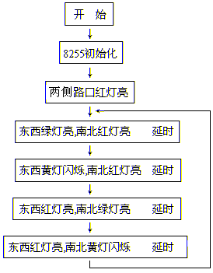
四、实验原理图
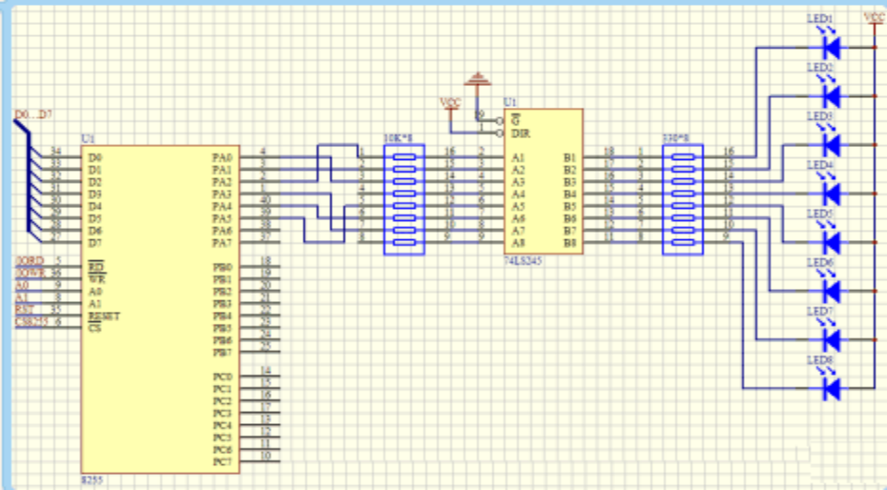
五、实验步骤
1、用双头线将8255 PA0～PA2口接至发光二极管L3～L1，PA3～PA5口接至发光二极管L7～L5；
2、执行程序HW07.ASM，初始态为四个路口的红灯全亮,之后，东西路口的绿灯亮，南北路口的红灯亮，东西路口方向通车，延时一段时间后东西路口的绿灯熄灭，黄灯开始闪烁，闪烁若干次后，东西路口红灯亮，而同时南北路口的绿灯亮，南北路口方向开始通车，延时一段时间后，南北路口的绿灯熄灭，黄灯开始闪烁，闪烁若干次后，再切换到东西路口方向，之后重复以上过程。
西南交通大学 单片机原理与应用 实验报告
学号： 姓名： 班级：
实验名称： 8255控制交通灯
实验日期： 指导教师： 曹伟青
一、实验目的
进一步了解8255芯片的结构及编程方法,学习模拟交通控制的实现方法。
- 实验内容 用8255做输出口,控制六个发光二极管燃灭,模拟交通灯管理。
程序清单
ORG 0000H
LJMP JOD0
ORG 0080H
JOD0: MOV SP,#60H
MOV DPTR,#0FF2BH
MOV A,#88H
MOVX @DPTR,A ;8255初始化
MOV DPTR,#0FF28H
MOV A,#0B6H
MOVX @DPTR,A ;点亮2红灯
MOV R2,#25H
LCALL DELY ;延时
JOD3: MOV DPTR,#0FF28H
MOV A,#75H
MOVX @DPTR,A ;东西绿灯亮，南北红灯亮
MOV R2,#55H
LCALL DELY ;延时
MOV R7,#05H ;闪烁次数
JOD1: MOV DPTR,#0FF28H
MOV A,#0F3H
MOVX @DPTR,A ;东西黄灯亮，南北红灯亮
MOV R2,#20H
LCALL DELY ;延时
MOV DPTR,#0FF28H
MOV A,#0F7H
MOVX @DPTR,A ;南北红灯亮
MOV R2,#20H
LCALL DELY ;延时
DJNZ R7,JOD1 ;闪烁次数未到继续
MOV DPTR,#0FF28H
MOV A,#0AEH
MOVX @DPTR,A ;东西红灯亮，南北绿灯亮
MOV R2,#55H
LCALL DELY ;延时
MOV R7,#05H ;闪烁次数
JOD2: MOV DPTR,#0FF28H
MOV A,#9EH
MOVX @DPTR,A ;东西红灯亮，南北黄灯亮
MOV R2,#20H
LCALL DELY ;延时
MOV DPTR,#0FF28H
MOV A,#0BEH
MOVX @DPTR,A ;东西红灯亮
MOV R2,#20H
LCALL DELY ;延时
DJNZ R7,JOD2 ;闪烁次数未到继续
LJMP JOD3 循环
;延时子程序
DELY: PUSH 02H
DEL2: PUSH 02H
DEL3: PUSH 02H
DEL4: DJNZ R2,DEL4
POP 02H
DJNZ R2,DEL3
POP 02H
DJNZ R2,DEL2
POP 02H
DJNZ R2,DELY
RET
END
实验收获与总结：

调试照片：

实验编程作业三：8255控制流水灯显示设计
要求：利用8255控制LED灯实现如下功能：
循环显示任务1~3 ：
任务1、从左到右依次点亮每个灯，要循环三周；
任务2、同时亮、灭三次；
任务3、依次显示L1-L3-L5-L7-L2-L4-L6-L8，循环三周；

程序清单：

调试照片：

实验五 A/D 0809转换实验
一、实验目的
（1）掌握A/D转换与单片机接口的方法；
（2）了解A/D芯片0809转换性能及编程方法；
（3）通过实验了解单片机如何进行数据采集。
二、实验内容
利用实验系统上的0809做A/D转换器，实验系统上的电位器提供模拟量输入，编制程序，将模拟量转换成数字，通过数码管显示出来。
三、实验原理图
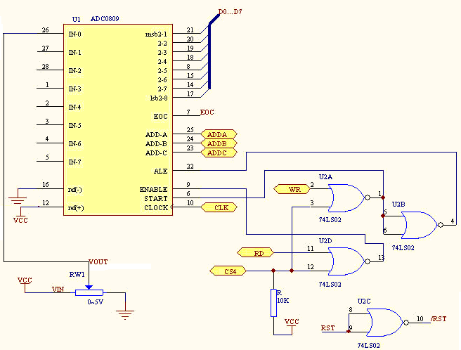
数码管显示电路
数码管显示电路中，SW3、SW4红色拨码开关打在“ON”位置，数码管代码端和公共端与8155PA、PB口相连。如果SW3、SW4红色拨码开关打在相反位置，即“OFF”位置，数码管电路与8155断开，数码管代码端和公共端对外开放。
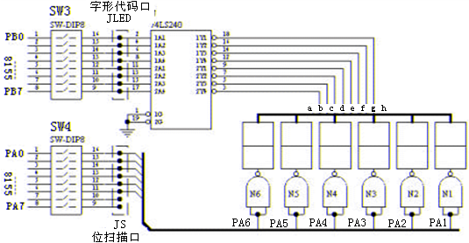
四、实验程序框图
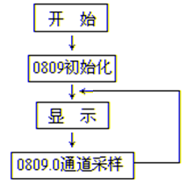

五、实验步骤
1、用双头线将可调电压区的VOUT接至ADC0809模数转换区的IN0，可调电压区的VIN接至电源+5V，ADC0809模数转换区的CS4接至系统接口区的8000H端口，ADC0809模数转换区的WR接至系统接口区的/IOWR端口，ADC0809模数转换去的RD接至系统接口区的/IORD，ADC0809模数转换区的ADDA、ADDB、ADDC接至GND,CLK接至单脉冲与时钟区的500K，用8芯线将数据总线JX0接至ADC0809模数转换区的JX6；
2、运行程序HW09.ASM，数码管上显示0809.XX，后二位显示当前采集的电压转换的数字量，调节可调电压，该二位将随着电压变化而相应变化，变化范围为00至FF。

六、思考 修改程序，用其它通道轮流采样显示。

西南交通大学 单片机原理与应用 实验报告
学号： 姓名： 班级：
实验名称： A/D 0809转换实验
实验日期： 指导教师： 曹伟青
一、实验目的
（1）掌握A/D转换与单片机接口的方法；
（2）了解A/D芯片0809转换性能及编程方法；
（3）通过实验了解单片机如何进行数据采集。
二、实验内容
利用实验系统上的0809做A/D转换器，实验系统上的电位器提供模拟量输入，编写程序，将模拟量转换成数字，通过数码管显示出来。
程序清单：
ORG 0000H
LJMP SE11
ORG 0080H
SE11:MOV SP,#53H
mov p2,#0ffh
MOV A,#43H
MOV DPTR,#0FF20H
MOVX @DPTR,A
MOV 7EH,#00H
MOV 7DH,#08H
MOV 7CH,#00H
MOV 7BH,#09H
MOV 7AH,#10H
MOV 79H,#10H ;显示缓冲区初值
LO18:LCALL SSEE ;调用显示子程序
MOV A,#00H
MOV DPTR,#08000H
MOVX @DPTR,A ;0809的0通道采样
MOV R7,#0FFH ;延时
LO17:DJNZ R7,LO17
MOVX A,@DPTR ;取出采样值
MOV R0,#79H
LCALL PTDS
SJMP LO18 ;采样值送显示缓冲区
ORG 05D0H
PTDS:MOV R1,A
ACALL PTDS1
MOV A,R1
SWAP A
PTDS1:ANL A,#0FH
MOV @R0,A
INC R0
RET
;显示子程序
SSEE:SETB RS1 ;换工作区
MOV R5,#05H
SSE2:MOV 30H,#20H
MOV 31H,#7EH
MOV R7,#06H
SSE1:MOV A,30H
CPL A
MOV DPTR,#0FF21H ;字位送入
MOVX @DPTR,A
MOV R0,31H
MOV A,@R0
MOV DPTR,#DDFF
MOVC A,@A+DPTR ;取字形代码
MOV DPTR,#0FF22H ;字形送入
MOVX @DPTR,A
MOV A,30H
RR A ;右移
MOV 30H,A
DEC 31H
MOV A,#0FFH
MOV DPTR,#0FF22H ;关显示
MOVX @DPTR,A
DJNZ R7,SSE1 ;六位显示完了吗？
DJNZ R5,SSE2
CLR RS1
RET
DDFF:DB 0C0H,0F9H,0A4H,0B0H,99H,92H,82H,0F8H,80H,90H
DB 88H,83H,0C6H,0A1H,86H,8EH,0FFH,0CH,89H,0DEH
END

实验收获与总结：

调试照片：

